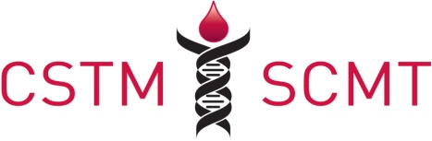

Demande de bourse - Dana Devine, Société canadienne du sang

Nom:
Adresse postale:
Ville: | Province: |  | Code postal:
Numéro de téléphone: |  | Courriel:

Doctorat & Études postdoctorales
Domaine de recherche:
Université/nom de l’institution:
Département: | Superviseur: | Date d’achèvement:
Domaine de recherche:
Université/nom de l’institution:
Département: | Superviseur: | Date d’achèvement:
Domaine de recherche:
University/Institution Name:
Département: | Superviseur: | Date d’achèvement:

Soumission du résumé
Titre du résumé:
Date de soumission:

Renseignement sur la mise en candidature – nom des personnes soumettant les nominations
Superviseur de recherche actuel:
Membre SCMT:

Envoyez ce formulaire de demande, une copie de votre CV et une lettre de présentation à pastpresident@transfusion.ca. La lettre de présentation doit fournir des informations sur vous-même, vos principales contributions au domaine de la science transfusionnelle liée à la médecine transfusionnelle, aux banques de sang et / ou aux biothérapies sanguines et comment ce prix peut vous aider à atteindre ces objectifs.

Signature de l’appliquant: | Date:

